

**Солтүстік Қазақстан облысы Мамлют ауданының шалғай елді мекендерінде тұратын балаларды жалпы білім беретін мектептерге тасымалдау схемаларын және тәртібін бекіту туралы**

Солтүстік Қазақстан облысы Мамлют ауданы әкімдігінің 2015 жылғы 7 қыркүйектегі N 275 қаулысы. Солтүстік Қазақстан облысының Әділет департаментінде 2015 жылғы 9 қазанда N 3405 болып тіркелді.

      Автомобиль көлігі туралы" Қазақстан Республикасы Заңының 14-бабы 3-тармағының 3-1) тармақшасына сәйкес Солтүстік Қазақстан облысы Мамлют ауданының әкімдігі **ҚАУЛЫ ЕТЕДІ:**

      Ескерту. Кіріспе жаңа редакцияда - Солтүстік Қазақстан облысы Мамлют ауданы әкімдігінің 15.12.2023 № 280 ( алғашқы ресми жарияланған күнінен кейін күнтізбелік он күн өткен соң қолданысқа енгізіледі) қаулысымен.

      1. Осы қаулыға қосымшаға сәйкес Солтүстік Қазақстан облысы Мамлют ауданының шалғай елді мекендерінде тұратын балаларды жалпы білім беретін мектептерге тасымалдаудың схемалары бекітілсін.";

      Ескерту. 1-тармақ жаңа редакцияда - Солтүстік Қазақстан облысы Мамлют ауданы әкімдігінің 15.12.2023 № 280 ( алғашқы ресми жарияланған күнінен кейін күнтізбелік он күн өткен соң қолданысқа енгізіледі) қаулысымен.  
      2. Қоса беріліп отырған Солтүстік Қазақстан облысы Мамлют ауданының шалғай елді мекендерінде тұратын балаларды жалпы бiлiм беретiн мектептерге тасымалдаудың тәртiбi бекітілсін.  
      Ескерту. 2-тармақ жаңа редакцияда - Солтүстік Қазақстан облысы Мамлют ауданы әкімдігінің 15.12.2023 № 280 ( алғашқы ресми жарияланған күнінен кейін күнтізбелік он күн өткен соң қолданысқа енгізіледі) қаулысымен.  
      3. Осы қаулының орындалуын бақылау Солтүстік Қазақстан облысы Мамлют ауданы әкімінің орынбасары міндет атқарушы Е.Ә.Ақласовқа жүктелсін.  
      4. Осы қаулы алғашқы ресми жарияланған күнінен кейін күнтізбелік он күн өткен соң қолданысқа енгізіледі.

|  |  |
| --- | --- |
| *Аудан әкімі* | *Е. Бекшенов* |

|  |  |
| --- | --- |
|  | Солтүстік Қазақстан облысы |
|  | Мамлют ауданы әкімдігінің |
|  | 15 жылғы 7 қыркүйектегі |
|  | № 275 қаулысына |
|  | қосымша |

**Солтүстік Қазақстан облысы Мамлют ауданының шалғай елді мекендерінде тұратын оқушыларды жалпы білім беретін мектептерге тасымалдау схемалары**

      Ескерту. Қосымша жаңа редакцияда - Солтүстік Қазақстан облысы Мамлют ауданы әкімдігінің 09.04.2021 № 63 (алғашқы ресми жарияланған күнінен кейін күнтізбелік он күн өткен соң қолданысқа енгізіледі) қаулысымен.

      Владимировка ауылында тұратын балаларды "Солтүстік Қазақстан облысы әкімдігінің білім басқармасы" коммуналдық мемлекеттік мекемесінің "Мамлют ауданының білім бөлімі" коммуналдық мемлекеттік мекемесі "Андреевка орта мектебі" коммуналдық мемлекеттік мекемесіне тасымалдау схемасы (бұдан әрі – "Андреевка орта мектебі" КММ).

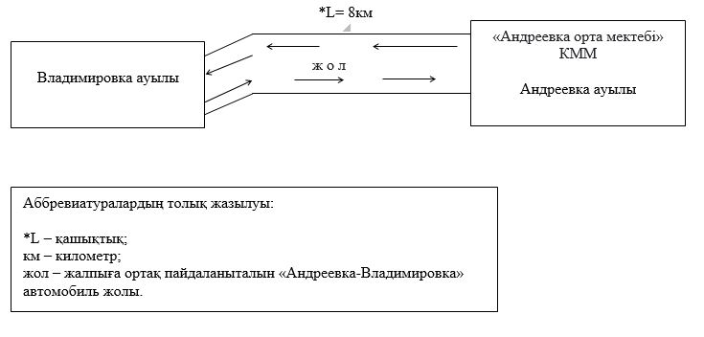

      Орел ауылында тұратын балаларды "Солтүстік Қазақстан облысы әкімдігінің білім басқармасы" коммуналдық мемлекеттік мекемесінің "Мамлют ауданының білім бөлімі" коммуналдық мемлекеттік мекемесі "Афонькино орта мектебі" коммуналдық мемлекеттік мекемесіне тасымалдау схемасы (бұдан әрі – "Афонькино орта мектебі" КММ).

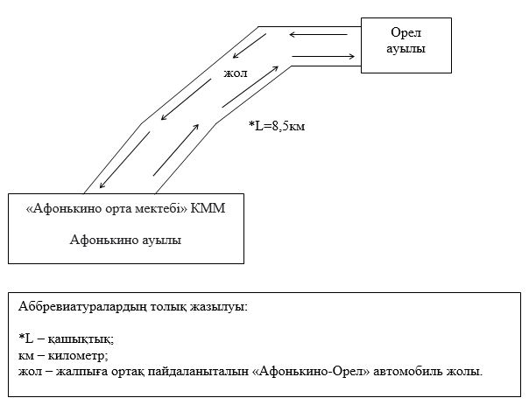

      Коваль, Чистое ауылдырында тұратын балаларды "Солтүстік Қазақстан облысы әкімдігінің білім басқармасы" коммуналдық мемлекеттік мекемесінің "Мамлют ауданының білім бөлімі" коммуналдық мемлекеттік мекемесі "Белое орта мектебі" коммуналдық мемлекеттік мекемесіне тасымалдау схемасы (бұдан әрі – "Белое орта мектебі" КММ).

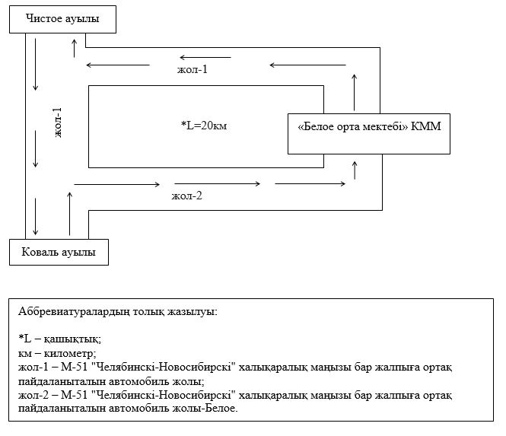

      Щучье ауылында тұратын балаларды "Солтүстік Қазақстан облысы әкімдігінің білім басқармасы" коммуналдық мемлекеттік мекемесінің "Мамлют ауданының білім бөлімі" коммуналдық мемлекеттік мекемесі "Белое орта мектебі" коммуналдық мемлекеттік мекемесіне тасымалдау схемасы (бұдан әрі – "Белое орта мектебі" КММ).

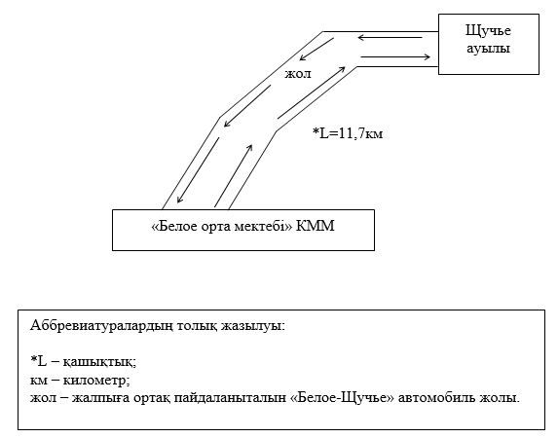

      Становое, Красный Октябрь, Искра ауылдарында тұратын балаларды "Солтүстік Қазақстан облысы әкімдігінің білім басқармасы" коммуналдық мемлекеттік мекемесінің "Мамлют ауданының білім бөлімі" коммуналдық мемлекеттік мекемесі "Воскресеновка орта мектебі" коммуналдық мемлекеттік мекемесіне тасымалдау схемасы (бұдан әрі – "Белое орта мектебі" КММ).

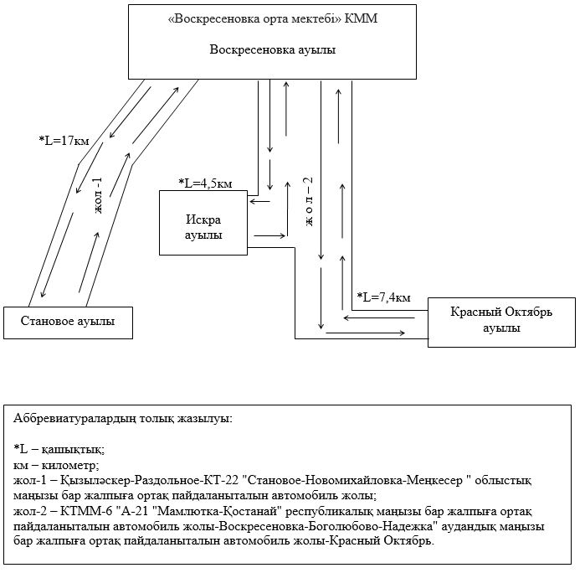

      Новодубровное, Пчелино ауылдарында тұратын балаларды "Солтүстік Қазақстан облысы әкімдігінің білім басқармасы" коммуналдық мемлекеттік мекемесінің "Мамлют ауданының білім бөлімі" коммуналдық мемлекеттік мекемесі "С.Г.Гуденко атындағы Дубровное орта мектебі" коммуналдық мемлекеттік мекемесіне тасымалдау схемасы (бұдан әрі – "С.Г.Гуденко атындағы Дубровное орта мектебі" КММ).

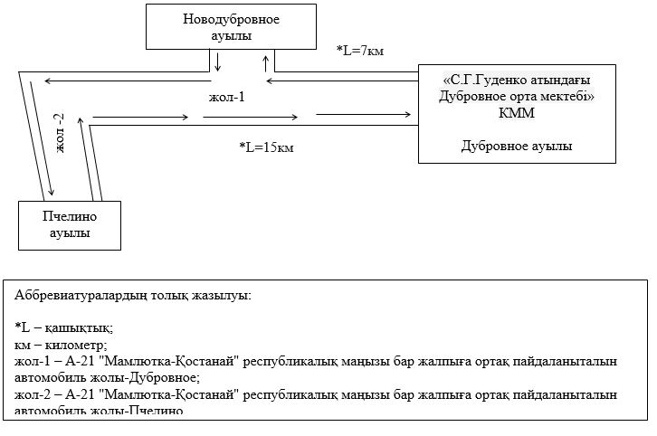

      Раздольное, Степное ауылдарында тұратын балаларды "Солтүстік Қазақстан облысы әкімдігінің білім басқармасы" коммуналдық мемлекеттік мекемесінің "Мамлют ауданының білім бөлімі" коммуналдық мемлекеттік мекемесі "В.М.Скачков атындағы Қызыләскер орта мектебі" коммуналдық мемлекеттік мекемесіне тасымалдау схемасы (бұдан әрі – "В.М.Скачков атындағы Қызыләскер орта мектебі" КММ).

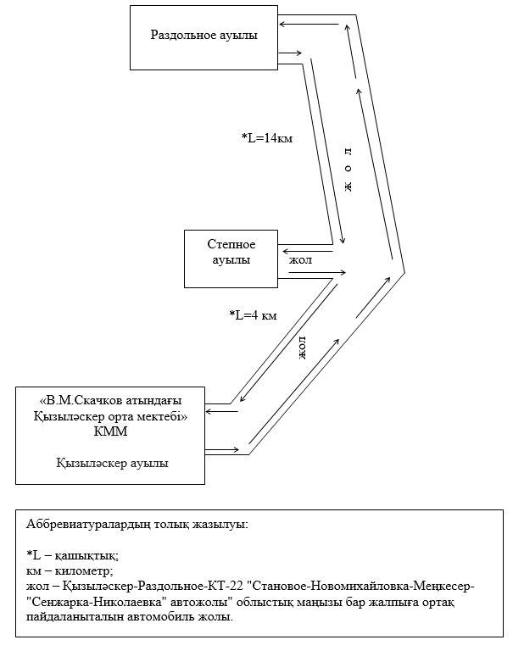

      Белое, Щучье, Покровка, Воскресеновка, Леденево, Становое, Токаревка, Новомихайловка, Бексеит ауылдарында тұратын балаларды "Солтүстік Қазақстан облысы әкімдігінің білім басқармасы" коммуналдық мемлекеттік мекемесінің "Мамлют ауданының білім бөлімі" коммуналдық мемлекеттік мекемесі "Мамлют қазақ мектеп-интернаты" коммуналдық мемлекеттік мекемесіне тасымалдау схемасы (бұдан әрі – "Мамлют қазақ мектеп-интернаты" КММ).

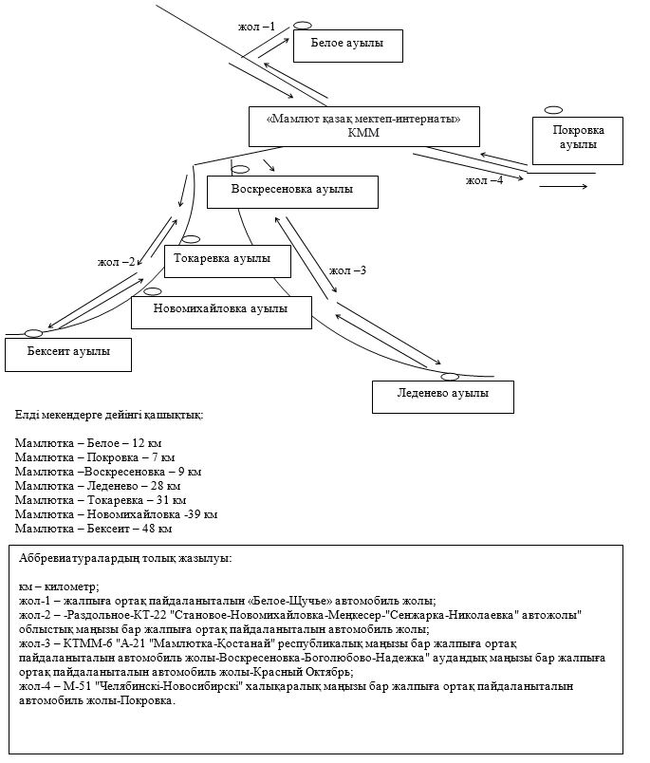

      Токаревка, Ново-Андреевка ауылдарында тұратын балаларды "Солтүстік Қазақстан облысы әкімдігінің білім басқармасы" коммуналдық мемлекеттік мекемесінің "Мамлют ауданының білім бөлімі" коммуналдық мемлекеттік мекемесі "Новомихайловка орта мектебі" коммуналдық мемлекеттік мекемесіне тасымалдау схемасы (бұдан әрі – "Новомихайловка орта мектебі" КММ).

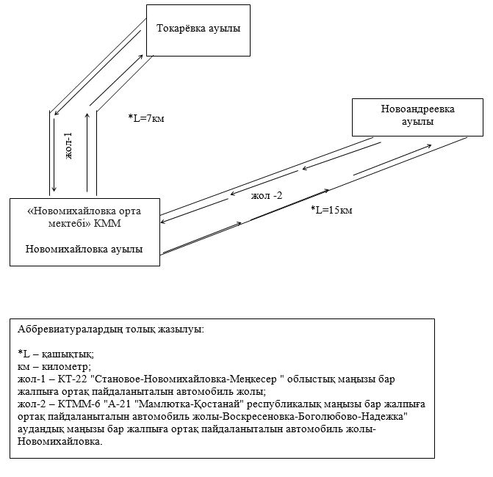

      Беловка ауылында тұратын балаларды "Солтүстік Қазақстан облысы әкімдігінің білім басқармасы" коммуналдық мемлекеттік мекемесінің "Мамлют ауданының білім бөлімі" коммуналдық мемлекеттік мекемесі "Краснознаменное орта мектебі" коммуналдық мемлекеттік мекемесіне тасымалдау схемасы (бұдан әрі – "Краснознаменное орта мектебі" КММ).

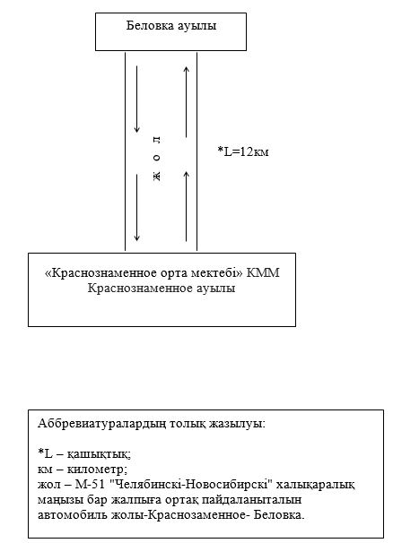

|  |  |
| --- | --- |
|  | Солтүстік Қазақстан облысы Мамлют ауданы әкімдігінің 2015 жылғы 7 қыркүйектегі № 275 қаулысымен бекітілген |

**Солтүстік Қазақстан облысы Мамлют ауданының шалғай елдi мекендерінде тұратын балаларды жалпы бiлiм беретiн мектептерге тасымалдау Тәртібі**

**1. Жалпы ережелер**

      1. Солтүстік Қазақстан облысы Мамлют ауданының шалғай елдi мекендерінде тұратын балаларды жалпы бiлiм беретiн мектептерге тасымалдаудың осы Тәртібі (бұдан әрі – Тәртіп) "Автомобиль көлiгi туралы" Қазақстан Республикасының 2003 жылғы 4 шілдедегі Заңының 14-бабы 3-тармағы 3-1) тармақшасына әзірленген және келесі негізгі ұғымдар пайдалынылады:

      тасымалдаушы – меншiк құқығымен немесе өзге де заңды негiздерде автокөлік құралдарына иелiк етушi, жолаушыларды, багажды, жүктердi немесе поштаны тасымалдауда ақыға немесе жалға қызметтер көрсететiн заңды немесе жеке тұлға;

      балаларға тасымалдау бойынша қызмет көрсетуге тапсырыс берушi (бұдан әрi - тапсырыс берушi)- балаларды арнайы тасымалдауды ұйымдастыруға жауапты заңды немесе жеке тұлға.

**2. Тасымалдаушыларға және автокөлік құралдарына қойылатын талаптар**

      2. Балаларды тасымалдау осы Қағидалардың талаптарына сәйкес жабдықталған автобустармен, шағын автобустармен және әрбiр балаға отыратын жеке орын берiле отырып жүзеге асырылады.

      3. Балаларды тасымалдау мынандай жағдайда ұйымдастырылады егер:

      aвтомобиль жолдарының өткiзу қабiлетi автобустардың тұрақты қозғалысын жүзеге асыруға мүмкiндiк берсе;

      автомобиль жолдарының жай-күйi және олардың жайластырылуы жол жүрiсi қауiпсiздiгiнiң талаптарына сәйкес болған жағдайда.

      4. Балаларды тасымалдауға төмендегі тасымалдаушылар жiберiледi:

      1) Қазақстан Республикасының автомобиль көлiгi туралы заңдарына сәйкес бiлiктiлiгiн және кәсiби жарамдылығын растайтын құжаттары;

      2) тасымалдың тиiстi түрiн жүзеге асыруға жарамды және техникалық регламенттердiң талаптарына сай келетiн автокөлiк құралдары бар

      5. Балаларды тасымалдау үшiн мынадай жүргiзушiлерге рұқсат етiледi:

      1) жасы жиырма бес жастан кем емес, тиiстi санаттағы жүргiзушi куәлiгi және жүргiзушiнiң бес жылдан кем емес жұмыс өтiлi бар;

      2) автобустың жүргiзушiсi ретiндегi кемiнде соңғы үш жыл үздiксiз жұмыс өтiлi бар;

      3) соңғы жылдары еңбек тәртiбiн және "Жол жүрісі қағидаларын, Көлік құралдарын пайдалануға рұқсат беру жөніндегі негізгі ережелерді, көлігі арнайы жарық және дыбыс сигналдарымен жабдықталуға және арнайы түсті-графикалық схемалар бойынша боялуға тиіс жедел және арнайы қызметтер тізбесін бекіту туралы" Қазақстан Республикасы Үкіметінің 2014 жылғы 13 қарашадағы № 1196 қаулысымен бекітілген жол қозғалыс ережесiн өрескел бұзбаған.

      6. Балаларды тасымалдау үшiн бөлiнген автобустардың техникалық жай-күйi, техникалық қызмет көрсету өткiзудiң көлемдерi мен мерзiмдерi, жабдықтары "Автомобиль көлігі туралы" 2003 жылғы 4 шілдедегі Қазақстан Республикасының Заңы 13-бабының 23-10)-тармақшасына сәйкес автомобиль көлігі саласында басшылықты жүзеге асыратын уәкілетті органмен бекітілетін Автокөлік құралдарын техникалық пайдалану ережесімен белгiленген талаптарға жауап беруi тиiс.

      Балаларды тасымалдауға арналған автобустардың кемiнде екi есiктерiнiң және мемлекеттік санитариялық-эпидемиологиялық қадағалау объектілерінің халықтың санитариялық-эпидемиологиялық саламаттылығы саласындағы нормативтік құқықтық актілерге, гигиеналық нормативтерге және (немесе) техникалық регламенттерге сәйкестігін (сәйкес еместігін) куәландыратын құжатының болуы, сондай-ақ мыналармен:

      1) автобустың алдында және артында орнатылуы тиiс "Балаларды тасымалдау" деген төрт бұрыш айыратын белгiмен;

      2) сары түстi жылтыр шағын маягымен;

      3) әрқайсысының сыйымдылығы кемiнде екi литр болатын оңай алынатын өрт сөндiргiштермен (бiреуi - жүргiзушiнiң кабинасында, басқасы – автобустың жолаушылар салонында);

      4) екi алғашқы көмек дәрi қобдишаларымен (автомобильдi);

      5) екi жылжуға қарсы тiректермен;

      6) авариялық тоқтау белгiсiмен;

      7. Жолаушылар мен багажды автомобильмен тасымалдау кезiнде пайдаланылатын автобустарда, шағын автобустарда мыналар болуы тиiс:

      1) ешқандай кедергiсiз ашылып, жабылатын жолаушылар салонының есiктерi мен авариялық люктер. Есiктерде өткiр немесе олардың бетiнен алыс тұрған шығыңқы жерлер болмауы тиiс;

      2) жабық жай-күйде жүргiзушiнiң кабинасы мен жолаушы салонына жауын-шашынның түсуiн толық болдырмайтын төбе, авариялық люктер және терезелер;

      3) берiк бекiтiлген тұтқалар және отырғыштар;

      4) жолаушыларға арналған креслолардың отырғыштары мен арқалықтарының таза және жыртықсыз тыстары;

      5) тегiс, шығыңқы жерлерi немесе бекiтiлмеген бөлшектерi жоқ баспалдақтары мен салонның еденi. Салон еденiнiң жамылғысы жыртықсыз материалдан жасалуы тиiс;

      6) шаңнан, кiрден, бояудан және олар арқылы көрудi төмендететiн өзге де заттардан тазартылған терезелердiң мөлдiр шынылары;

      7) жылдың суық мезгiлiнде жылытылатын және ыстық мезгiлiнде желдетiлетiн, құрал-сайман және қосалқы бөлшектер тиелмеген жолаушылар салоны.

      8. Автокөлiк құралдарын пайдалану тасымалдаушының мiндеттi азаматтық-құқықтық сақтандыру шарттарындағы жауапкершiлiктi орындаған жағдайда жүргiзiледi. Сондай-ақ мiндеттi сақтандыруға тасымалдаушының жолаушылар алдында жол жүру және жүк тасуға арналған автокөлiктi пайдалану барысында, олардың өмiрiне, денсаулығына, мүлiктерiне залал келтiрмеу жөнiндегi азаматтық-құқықтық жауапкершiлiгi жатады.

**3. Балаларды тасымалдау тәртібі**

      9. Оқу орындарына тасымалдауды ұйымдастыру кезiнде тасымалдаушы жергiлiктi атқарушы органдармен және оқу орындарының әкiмшiлiгiмен бiрлесiп маршруттарды және балаларды отырғызудың және түсiрудiң ұтымды орындарын белгiлейдi.

      10. Автобусты күтiп тұрған балаларға арналған алаңшалар, олардың жүрiс бөлiгiне шығуын болдырмайтындай жеткiлiктi үлкен болуы тиiс.

      11. Балаларды оқу орындарына тасымалдауға тапсырыс беруші балаларды отырғызу және түсіру орындарының жай-күйін тұрақты түрде (айына кемінде бір рет) тексереді.

      12. Егер балаларды тасымалдау тәуліктің қараңғы мезгілінде жүзеге асырылса, онда алаңшалардың жасанды жарығы болуы тиіс.

      13. Күзгі-қысқы кезеңде алаңдар қардан, мұздан, кірден тазартылуы тиіс.

      14. Балаларды тасымалдау кезiнде автобустың жүргiзушiсiне рұқсат етілмейді:

      1) сағатына 60 км артық жылдамдықпен жүруге;

      2) жүру маршрутын өзгертуге;

      3) балалар бар автобус салонында қол жүгi мен балалардың жеке заттарынан басқа кез келген жүктi, багажды немесе мүкәммалды тасымалдауға;

      4) автобуста балалар болған кезiнде, соның iшiнде балаларды отырғызу және түсiру кезiнде автобус салонынан шығуға;

      5) автобуспен артқа қарай қозғалысты жүзеге асыруға;

      6) егер ол көлiк құралының өздiгiнен қозғалуын немесе оны жүргiзушi жоқ болғанда пайдалануын болдырмау шараларын қолданбаса, өз орнын тастап кетуге немесе көлiк құралын қалдыруға.

      15. Тапсырыс берушi балаларды тасымалдайтын әрбiр автобусқа балалармен оларды жеткiзу орнына дейiн алып жүретiн, тапсырыс берушi-ұйым қызметкерлерiнiң немесе ата-аналарының iшiнен жауаптыларды белгiлейдi (мектепке, өзге бiлiм беру ұйымдарына балаларды тұрақты тасымалдауды жүзеге асырған кезде жауапты ретiнде ерiп жүрушiлер үшiн арнайы нұсқама алған жоғары сынып оқушыларын белгiлеуге жол берiледi).

      16. Балаларды алып жүруi үшiн тапсырыс берушi белгiлеген адамдар балаларды автобуспен тасымалдау қауiпсiздiгiн қамтамасыз ету бойынша арнайы нұсқама алады.

      17. Нұсқаманы жол қозғалысы қауiпсiздiгiн қамтамасыз етуге немесе тасымалдаушыға тиесiлi көлiк құралдарын пайдалануға жауапты адам жүргiзедi.

      Нұсқаманың өткiзiлуi туралы белгi және нұсқама алған тұлғаның қолы нұсқаманы есепке алу туралы арнайы журналға қойылады. Iлесiп жүрушiлер нұсқаманы өтпесе, автобустар тапсырыс берушiге ұсынылмайды.

      18. Нұсқаманы өту кезiнде мынадай тәртiп егжей-тегжейлi жазылады:

      1) автобустардың отырғызу орындарына берiлуi, балаларды отырғызу және түсiру ережелерi;

      2) автобуста қол жүгiн орналастыру және багажды тасымалдау;

      3) автобус салонында болғанда, балалардың жиналу, отырғызу және түсiру орындарында өздерiн ұстауы;

      4) iлесiп жүрушiлердiң жүргiзушiмен өзара iс-қимылы;

      5) салондағы жабдықтарды: желдеткiш люктердi, аялдауды талап ету сигналдарын, желдеткiштердi пайдалану;

      6) автобустың аялдауы кезiнде балаларды бақылау.

      19. Нұсқаманы өткiзу кезiнде төтенше жағдайлармен байланысты мәселелер қосымша көрiнiс табады (мәжбүрлi аялдау, автобустың сынуы, ЖКО, терроршылардың автобусты басып алуы), соның iшiнде:

      1) жолаушыларды эвакуациялау тәртiбi;

      2) автобустан апаттық шығуларды пайдалану және құрылғыларды қолдану, оларды iске келтiру тәртiбi;

      3) өрт сөндiргiштердi, алғашқы көмек көрсету дәрi қобдишасын пайдалану ережелерi.

      20. Балаларды жаппай тасымалдау кезiнде тапсырыс берушi iлесiп жүрушiлерге алғашқы медициналық көмек көрсету мәселелерi бойынша нұсқаманы медициналық қызметкердiң жүргiзуiн қамтамасыз етедi.

© 2012. Қазақстан Республикасы Әділет министрлігінің «Қазақстан Республикасының Заңнама және құқықтық ақпарат институты» ШЖҚ РМК